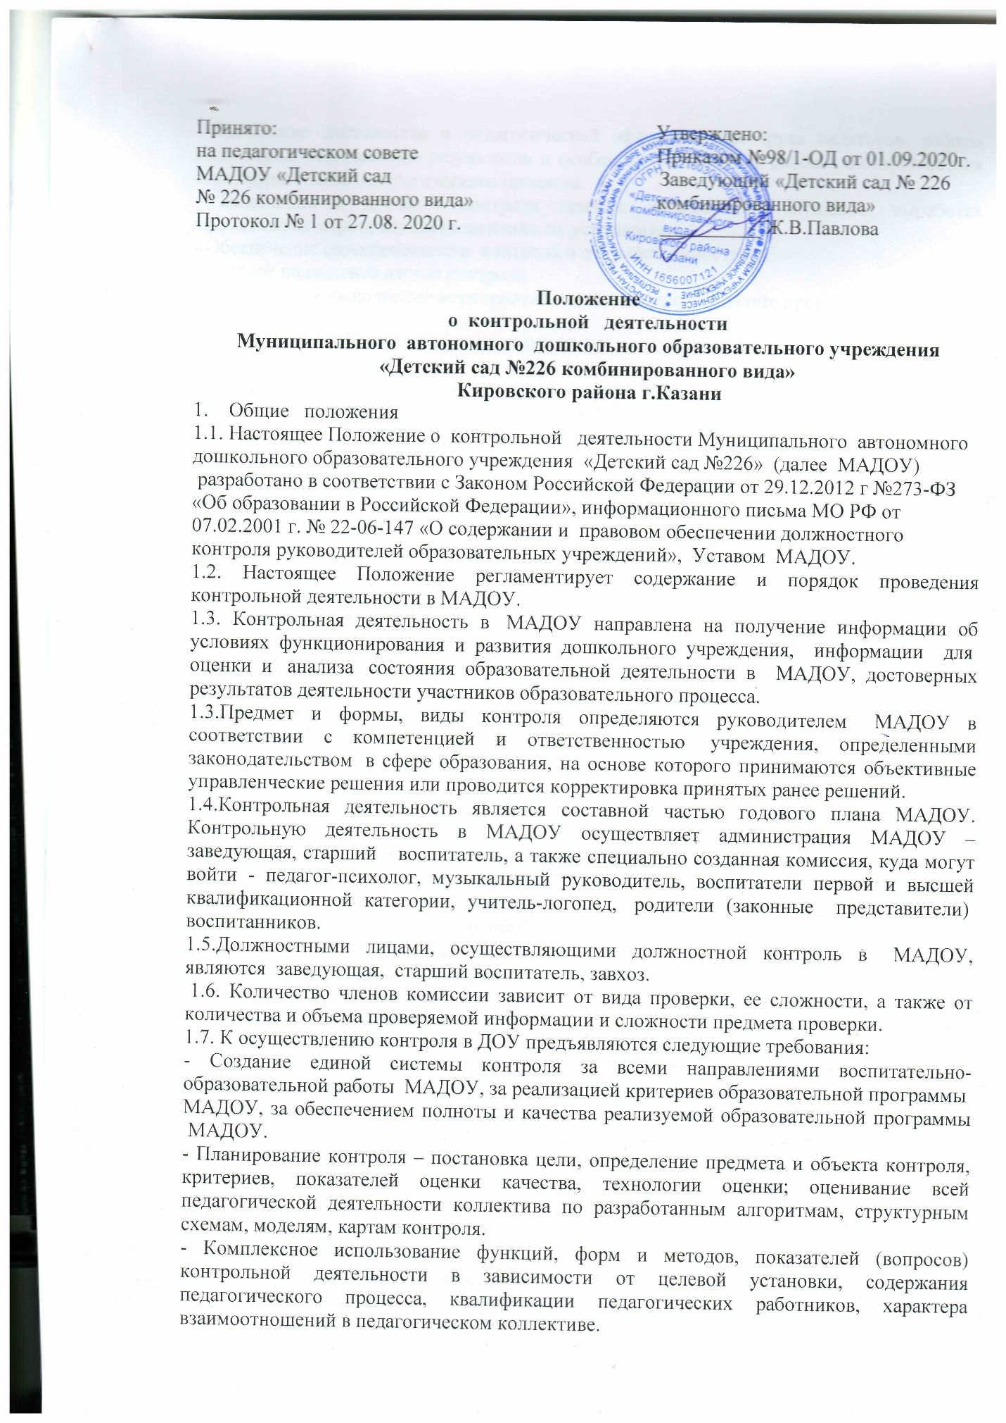

- Выявление достоинства и педагогической эффективности труда педагогов, работы коллектива, установление результатов и особенностей процесса работы, взаимодействия всех компонентов педагогического процесса.
- Выявление в процессе контроля причин, вызывающих упущения, выработка эффективных мер, предусматривающих их устранение.
- Обеспечение своевременности контроля и его действенности.
- Гласное подведение итогов контроля.
- Обязательное выполнение мероприятий, намеченных в результате проведения контроля.
II. ОСНОВНЫЕ ЦЕЛИ И ЗАДАЧИ КОНТРОЛЯ
2.1. Главные цели контрольной деятельности в МАДОУ:
- контроль за соблюдением и исполнением работниками МАДОУ законодательства РФ и РТ в области образования за выполнением функций, определенных Уставом МАДОУ и других локальных актов МАДОУ;
- обеспечение реализации полноты и качества образовательной программы МАДОУ;
-выявление соответствия применяемых форм, методов и средств организации образовательного процесса возрастным, психофизиологическим особенностям, склонностям, способностям, интересам и потребностям детей;
-совершенствование качества развития и воспитания детей с одновременным повышением ответственности педагогов за конечные результаты освоения общеобразовательной программы;
-сохранение жизни и здоровья детей и работников МАДОУ во время образовательного процесса;
- исполнение годовых задач МАДОУ.
2.2. Основными задачами контроля являются:
- Оценка тенденций развития образовательного процесса в МАДОУ;
- Изучение качества развития и воспитания детей с одновременным повышением ответственности должностных лиц за конечный результат;
- Определение соответствия деятельности работников МАДОУ по защите прав и свобод участников образовательного процесса;
-Оценка эффективности результатов деятельности педагогических работников МАДОУ;
-Изучение результатов образовательной деятельности, выявление положительных и отрицательных тенденций в организации образовательного процесса и разработка на этой основе предложений по изучению, обобщению и распространению педагогического опыта и устранению негативных тенденций;
- Выявление, предупреждение и пресечение нарушений в неисполнении законодательных и иных нормативно-правовых актов, регламентирующих деятельность МАДОУ;
-Определение причин, препятствующих полному и качественному соблюдению требований при осуществлении образовательной деятельности в МАДОУ;
-Подготовка предложений по принятию мер ограничительного и предупредительного характера, направленных на профилактику и (или) устранение причин и последствий выявленных нарушений и упущений в деятельности МАДОУ;
- Оказание методической помощи педагогическим работникам в процессе контроля.
III. ФУНКЦИИ И ОРГАНИЗАЦИЯ КОНТРОЛЬНОЙ ДЕЯТЕЛЬНОСТИ
3.1. К основным функциям контроля относятся: проверочная, воспитательная, методическая, мотивационная.
3.2. Основные принципы контрольной деятельности: системный подход; постоянство контрольной деятельности, ее осуществление по заранее разработанным алгоритмам, диагностическому инструментарию, контрольным картам; соблюдение последовательности контрольной деятельности.
3.3. Этапы контрольной деятельности:
- подготовительный (изучение образовательной программы МАДОУ, научно-методического сопровождения реализуемой программы, разработка, выбор и утверждение диагностического инструментария, изучение педагогической документации к осуществлению контрольной деятельности, подбор дидактического материала);
- сбор информации (активные действия), мероприятия по контрольной деятельности ;
- анализ информации (первичная обработка данных, классификация, оформление результатов контрольной деятельности);
- проверка исполнения управленческого решения.
3.4. Контрольная деятельность в МАДОУ осуществляется по следующему алгоритму:
1.Изучить нормативные документы по теме контроля, сведения о результатах предыдущих проверок;
2. Определить цели, задачи контроля;
3. Определить показатели, критерии и технологии оценивания деятельности по теме и виду контроля;
4.Ознакомиться с той частью образовательной программы, которая изучается в процессе проведения проверки; ознакомиться с существующим методическим обеспечением образовательной программы;
5.Определить объект контроля, методы контроля и диагностический инструментарий, дидактический материал для обследования детей;
6. Разработать план контроля;
7. Издание приказа « Об организации и проведении контроля»;
8. Информирование председателем комиссии ее членов о целях, основных задачах проверки, порядке и сроках ее проведения; инструктаж членов комиссии (при необходимости);
9. Провести мероприятия по контролю, необходимые для достижения целей и задач проведения проверки: анализ ведения и оформления образовательной документации, видов планирования; проверка осуществления образовательной деятельности; проверка соблюдения условий для осуществления образовательной деятельности;
10. Собрать информацию и провести первичный анализ собранного материала;
11. Сформулировать выводы по итогам контроля;
12. Выработка рекомендаций и определение путей исправления недостатков;
13. Подготовка справки или акта по результатам проверки;
14.Подготовка приказа по результатам проверки;
15. Проверка исполнения рекомендаций, управленческих решений.
3.5.В процессе контрольной деятельности должностные лица и проверяющие могут использовать следующие методы и технологии:
- теоретические (анализ литературы по теме контроля);
- практические:
- изучение и анализ планирования (перспективные и календарные планы педагогов);
- анализ продуктов детской деятельности (рисунок, аппликация, лепка, конструирование);
- анализ предметно-развивающей;
- наблюдение;
- педагогический анализ непосредственно образовательной деятельности педагога и детей, режимных моментов, самостоятельной деятельности детей;
- изучение педагогического опыта;
- анализ деятельности воспитателей (анкетирование, опросы, ведение документации, тем самообразований, общение с родителями и детьми, участие в конкурсах, презентациях и в других формах деятельности);
- анализ деятельности работников МАДОУ (хронометраж, социометрия, оформление карт контроля, обследование детей медицинской службой, своевременное заполнение документации);
- анализ наглядной агитации для родителей (изучение содержания информации для родителей с точки зрения воспитания, обучение и развитие, преемственность со школой, взаимодействие с социумом);
- посещение и анализ родительских собраний и других видов взаимодействия (анализ протоколов родительских собраний с целью использования разнообразных форм по проведению собраний, дифференцированные формы педагогического просвещения родителей, открытые показы занятий специалистами и воспитателями, изучение интересов и потребностей родителей);
- методы моделирования (анализ и оценка моделей образовательного процесса, инновационных процессов, процесса управления, модели методической службы МАДОУ);
- социологические (анкетирование родителей, беседа с детьми, собеседование с воспитателями и родителями);
- методы обработки результатов контрольно-аналитической деятельности (графические – графики, схемы; математические – подсчет коэффициентов, заполнение таблиц и др.).
3.6. Контроль осуществляется в виде обязательных плановых, текущих проверок, мониторинга, оперативного контроля.
3.7. Контроль в виде плановых проверок осуществляется в МАДОУ в соответствии с годовым планом работы, которая обеспечивает систему, периодичность и доводится до членов педагогического коллектива на педагогическом совете. Плановые проверки осуществляются в форме фронтального, тематического, педагогической диагностики, обзорного, оперативного, итогового контроля.
3.7.1.Фронтальный контроль - глубокая всесторонняя проверка всех направлений образовательной деятельности в одной группе с целью получения полной информации о полноте и качестве реализации ОП, соответствия применяемых форм, методов и средств организации образовательного процесса возрастным, психофизическим особенностям , склонностям, способностям, интересам и потребностям детей; охраны жизни и здоровья детей и работников МАДОУ во время образовательного процесса.
В ходе фронтального контроля наблюдаются и анализируются следующие мероприятия: непосредственно-образовательная, игровая и другие виды деятельности. Фронтальный контроль проводится в течение учебного года, продолжительностью от 5 до 10 дней.
3.7.2 Тематический контроль – полный анализ системы образовательной работы с детьми по одному, двум областям программы или по одному виду деятельности с целью выявления профессиональной компетентности педагогов, оценки полноты и качества реализации образовательной программы.
В ходе тематического контроля анализируются следующие мероприятия с детьми: непосредственно-образовательная, игровая и другие виды деятельности.
Тематический контроль проводится в одной, нескольких или во всех возрастных группах от 5 до 10 дней. Тематический контроль проводится от 2 до 4 раз в год.
3.8. Обзорный контроль - контроль за соблюдением исполнения законодательства в области образования по исполнению функций, определенных в Уставе МАДОУ, за обеспечением безопасности во время образовательного процесса.
Обзорный контроль позволяет установить состояние дел, готовность к рабочему дню на каждом рабочем месте, санитарное состояние помещений и выполнение режима дня, качество подготовки к предстоящим занятиям с детьми, наличие необходимых пособий, материалов, настроение детей.
Методы, используемые при обзорном контроле:
- практические (анализ продуктов детской деятельности, анализ предметно-развивающей среды, наблюдение и педагогический анализ образовательной деятельности, хронометраж, социометрия, анализ информации для родителей, посещение и анализ родительский собраний и других видов взаимодействия, оценка работы с родителями);
- социологические (беседа с детьми, собеседование с воспитателями и родителями).
Обзорный контроль проводится в течение 1-2 дней.
3.9. Оперативный контроль – оперативный анализ состояния дел по основным направлениям деятельности МАДОУ с целью выявления определенных недостатков, промежуточных результатов деятельности исполнителей, их отношение к работе, состояния работы педагогического коллектива на каком-то этапе, в какой-то момент.
3.10.Итоговый (заключительный, результирующий) контроль- подведение итогов работы педагогического коллектива по всем направлениям деятельности в соответствии Уставных мероприятий за определённый период времени: полугодие и учебный год.
В процессе итогового контроля проводится анализ освоения детьми образовательной программы МАДОУ, оценка качества предоставляемых муниципальных услуг; исполнение годовых задач МАДОУ, с учетом приоритетного направления. Оценивается выполнение Программы развития МАДОУ за учебный год, за определенный период, анализ выполнения комплексных целевых программ, образовательных проектов. Итоговый контроль направлен на изучение всего комплекса основных факторов, влияющих на конечный результат работы коллектива МАДОУ. Все элементы итогового контроля рассматриваются под углом зрения основных направлений, задач работы МАДОУ в сравнении с прошлым годом.
IV. ОРГАНИЗАЦИЯ УПРАВЛЕНИЯ КОНТРОЛЬНОЙ ДЕЯТЕЛЬНОСТЬЮ
4.1. Заведующая МАДОУ определяет систему контроля, которая предполагает:
4.1.1. Соблюдением и исполнением законов РФ и РТ «Об образовании», (контроль за соблюдением и исполнением законодательства РФ и РТ в области образования);
4.1.2. Выполнением функций, определенных Уставом; реализацией в полном объеме образовательной программы МАДОУ, достижение качества реализации образовательной программы; соответствием применяемых форм, методов и средств организации образовательного процесса возрастным, психофизиологическим особенностям, склонностям, способностям, интересам и потребностям детей; жизнью и здоровьем детей и работников дошкольного образовательного учреждения во время воспитательно-образовательного процесса;
4.1.3. За исполнением годовых задач МАДОУ, с учетом приоритетного направления, решений педагогического и других коллегиальных, совещательных органов управления.
4.2. Примерный перечень вопросов заведующей МАДОУ при осуществлении должностного контроля:
- деятельность коллектива;
- выполнение годового плана МАДОУ;
- выполнение уставных направлений работы МАДОУ;
-информационно-аналитическое обеспечение деятельности МАДОУ;
- ресурсное обеспечение функционирования и развития МАДОУ;
- выполнение принятых управленческих решений в области воспитательной, образовательной, финансовой и хозяйственной деятельности и развития МАДОУ;
- соответствие хода инновационных процессов и их результатов;
-выполнение программ, планов оптимизации расходов содержания МАДОУ.
4.2.1. Примерный перечень вопросов, старшего воспитателя при осуществлении контроля:
- полнота и качество реализации образовательной программы МАДОУ;
- соответствие применяемых форм, методов и средств организации образовательного процесса возрастным, психофизиологическим особенностям, склонностям, способностям, интересам и потребностям детей;
- состояние планирования образовательного процесса (перспективное и календарное планирование;
- состояние предметно-развивающей среды в возрастных группах;
- организация методической работы в МАДОУ;
- деятельность профессиональных объединений, творческой группы в МАДОУ;
- организация и состояние работы с родителями в возрастных группах; с социумом.
- организация и осуществление индивидуальной и коррекционной работы с детьми.
-соблюдение режима дня, режима образовательной деятельности;
-контроль за культурно-гигиеническими навыками детей;
-контроль за организацией физического воспитания и развития детей;
-контроль за адаптационным периодом детей в МАДОУ;
- организация и анализ летней- оздоровительной работы;
4.2.2. Примерный перечень вопросов завхоза при осуществлении контроля:
-охрана жизни и здоровья детей и сотрудников, охрана труда, техника безопасности, электробезопасность и противопожарная безопасность;
- создание безопасных условий для осуществления воспитательно-образовательной деятельности;
- соблюдение правил внутреннего трудового распорядка, должностных инструкций младшего и обслуживающего персонала МАДОУ;
- состояние здания, помещений и прилегающих территорий МАДОУ;
- финансово-хозяйственная деятельность в МАДОУ;
- сохранность муниципального имущества и расходования электроэнергии, воды с целью экономии.
-выполнение санэпидрежима, санитарно-гигиенических условий, соблюдение недельного плана графика уборки;
4.2.3. Примерный перечень вопросов медицинской сестры при осуществлении контроля:
- Выполнение инструкции по охране жизни и здоровья детей и профилактика травматизма;
- Анализ заболеваемости и посещаемости детей (ежеквартально);
- Организация полноценного питания в дошкольном учреждении;
- Профилактика простудных заболеваний;
- Выполнение карантинных мероприятий;
- Санитарно-просветительская работа с родителями и работниками МАДОУ.
4.2.4. Заведующая не позднее, чем за две недели издает приказ о сроках и теме предстоящего контроля, устанавливает срок предоставления итоговых материалов, назначает ответственного, доводит до сведения проверяемых и проверяющих план предстоящего контроля.
4.2.6. Периодичность и виды контрольной деятельности определяются необходимостью получения объективной информации о реальном состоянии дел и результатах педагогической деятельности.
4.2.7. Основаниями для контрольной деятельности являются:
1. Устав МАДОУ; план-график контроля; годовой план.
2.Приказ по МАДОУ;
3. Подготовка к педсовету МАДОУ, решение педсовета;
4.Проверка состояния дел для подготовки управленческих решений (которое должно быть документально оформлено);
5. Заявление педагогического работника на аттестацию;
6. Обращение родителей (законных представителей) по поводу нарушений в области образования.
4.2.8. При проведении планового контроля не требуется дополнительного предупреждения, если в месячном плане указаны сроки. При проведении оперативного (экстренного) контроля педагогические и иные работники могут не предупреждаться заранее.
4.2.9. Результаты контрольной деятельности оформляются в виде справки, оценочного листа по итогам контроля.
Итоговый материал должен содержать констатацию фактов, выводы и при необходимости предложения.
4.2.10. Заведующая МАДОУ по результатам контроля принимает следующие решения:
- Обсуждение итоговых материалов контроля на коллегиальных, совещательных органах;
- О повторном контроле с привлечением определенных специалистов (экспертов);
- О привлечении к дисциплинарной ответственности должностных лиц, педагогических и других работников МАДОУ;
- О поощрении работников и др.
4.2.11. Итоги контроля могут быть рассмотрены в зависимости от его формы, целей и задач, а также с учетом реального положения дел на заседаниях Общего собрания МАДОУ, Педагогического совета, педагогических планерках.

V. ПРАВА УЧАСТНИКОВ КОНТРОЛЬНОЙ ДЕЯТЕЛЬНОСТИ
5.1. При осуществлении контрольной деятельности проверяющий имеет право:
- знакомится с документацией в соответствии с функциональными обязанностями педагогического работника, аналитическими материалами педагога;
- изучать практическую деятельность педагогических работников через посещение непосредственной образовательной деятельности, наблюдение режимных моментов; самостоятельной деятельности детей;
- проводить экспертизу педагогической деятельности;
- организовывать социологические, психологические, педагогические исследования;- делать выводы и предлагать управленческие решения в соответствии с темой проверки.
5.2. Проверяемый педагогический работник имеет право:
- знать сроки контроля и критерии, показатели оценки его деятельности;
- знать цель, содержание, виды, формы и методы контроля;
- своевременно знакомится с выводами, предложениями, рекомендациями проверяющих.
VI. ВЗАИМОСВЯЗИ С ДРУГИМИ ОРГАНАМИ САМОУПРАВЛЕНИЯ
6.1. Результаты контрольной деятельности могут быть представлены на рассмотрение и обсуждение в органы самоуправления МАДОУ: Общее собрание, Педагогический совет, Родительский комитет; на совещательных органах: педагогических планерках (в зависимости от цели проверки).
6.2. Органы самоуправления, совещательные органы, комиссии ДОУ могут выйти с предложением к заведующей о проведении контрольной деятельности по возникшим вопросам.
VII. ОТВЕТСТВЕННОСТЬ
Должностное лицо, проверяющее во время проверки несет ответственность за:
7.1. Тактичное отношение к проверяемому работнику во время проведения мероприятий по контролю.
7.2. Качественную подготовку к проведению контроля.
7.3. Полноту реализации уставных целей, задач, мероприятий.
7.4. Качество проведения анализа деятельности педагогического работника.
7.5. Соблюдение конфиденциальности при обнаружении недостатков в работе педагогического работника при условии устранения их в процессе проверки.
7.6. Ознакомление с итогами проверки педагогического работника до вынесения результатов на широкое обсуждение.
7.7. Доказательность выводов по итогам проверки.
7.8. Срыв сроков проведения проверки.
7.9.Выполнение, выполнение не в полном объеме или невыполнение закрепленных за ним задач и функций.
VIII. ДЕЛОПРОИЗВОДСТВО
8.1. Результаты контроля оформляются в справках, актах, аналитических докладах, по результатам которых принимаются управленские решения (приказы по основной деятельности
8.2. Справка по результатам контроля должна содержать в себе следующие разделы:
-вид контроля;
-тема проверки;
-цель проверки;
-задачи контроля;
-методы проведения контроля;
-сроки проверки;
-состав комиссии;
-результаты проверки (перечень проверенных мероприятий, документации и пр.);
-положительный опыт;
-недостатки (нарушения, замечания);
-выводы;
-предложения и рекомендации;
-подписи членов комиссии;
-подписи проверяемых.
8.5. По результатам оперативного контроля проводится собеседование с проверяемым. При необходимости – готовится сообщение о состоянии дел на заседание общего собрания трудового коллектива, педагогического совета, родительского комитета, согласно оперативных обстоятельств.

